Taskium

用户手册
For Student

Copyright (c) 非常4+1
2012年6月5日星期二

网站主页面
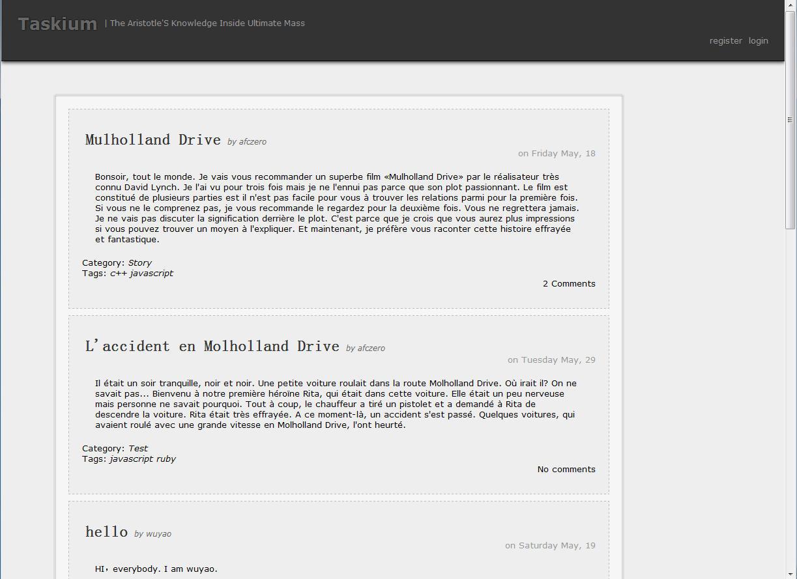
- 登陆。
新用户需先注册（红框部分）。
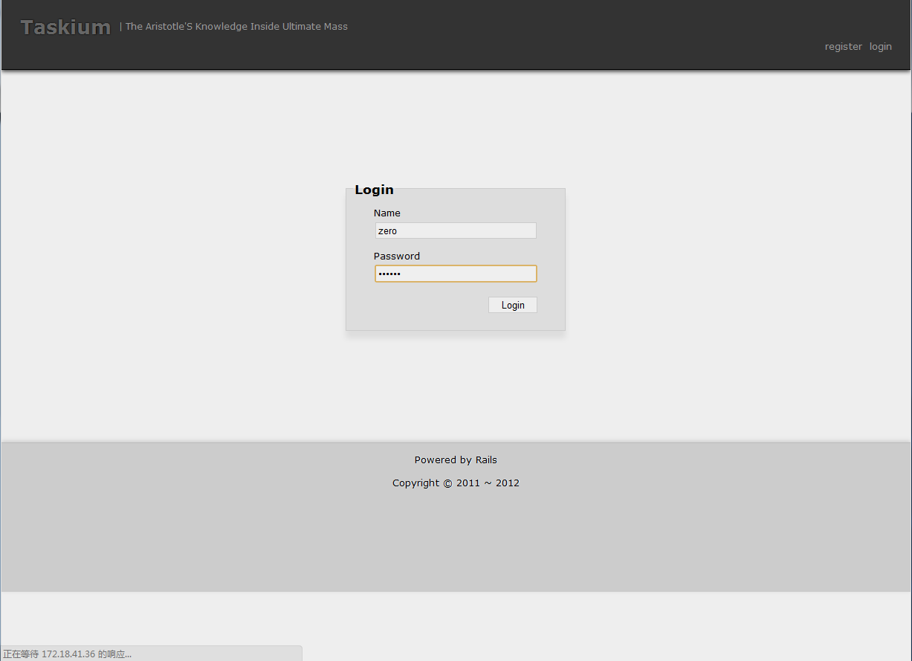

- 注册
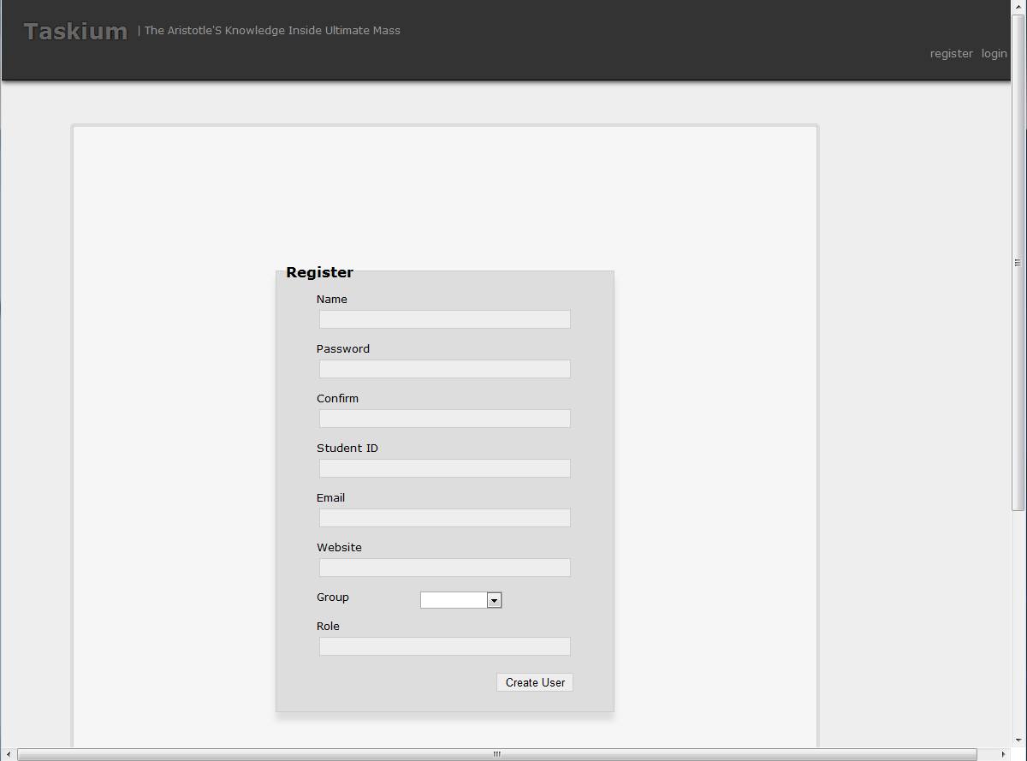
填写必要的信息后，点“Create User”按钮进行注册，注册完后进行登录。

- Admin界面
登陆进去后就是Admin界面，左侧为主要功能分ADMIN, GROUP, POST和HOMEWORK四组，右侧主体部分是作业列表：
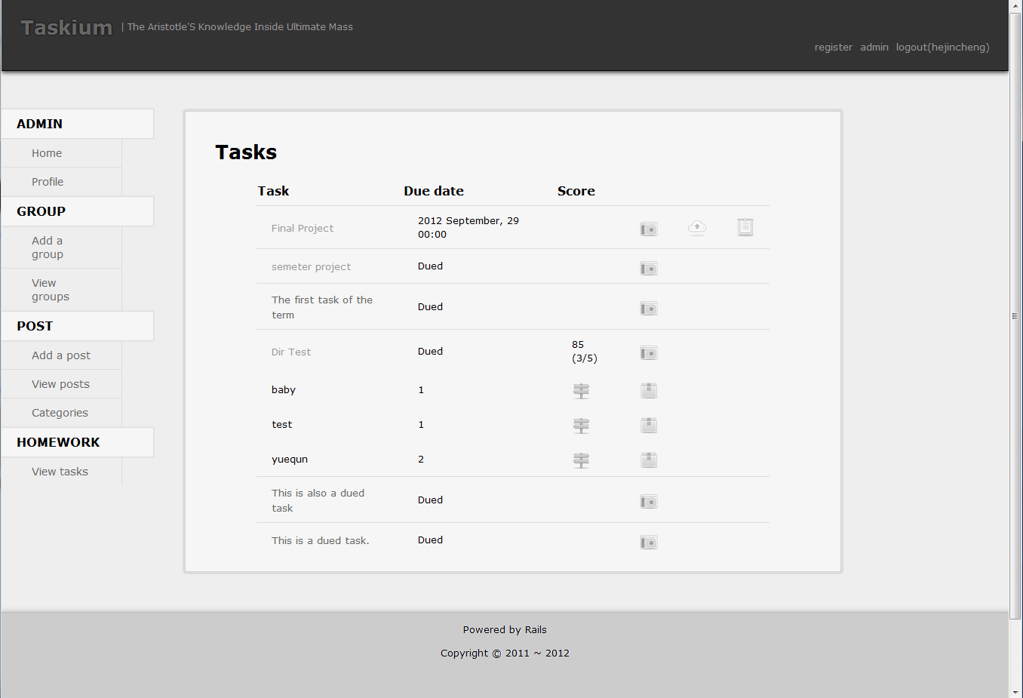
在作业列表中，每一条目列出了作业名称、deadling和分数，后面有功能操作，分别是查看作业（绿色框）、上传作业（注意只支持zip压缩，黄色框）、查看评分（橙色框）和查看已截止作业的部署链接（黑色框）。

- 查看作业
点击查看作业图标（Admin界面中绿色框部分）。
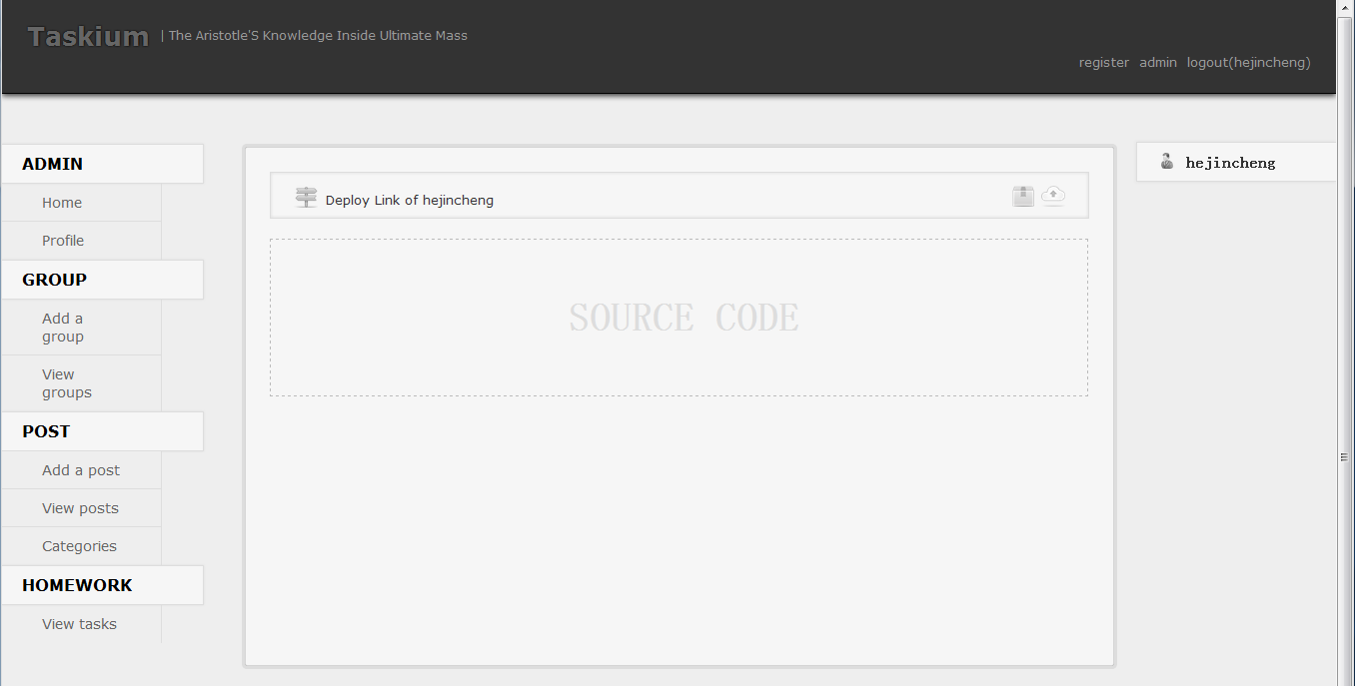
蓝色框：作业部署链接；黄色框：作业打包下载链接；红色框：上传作业；绿色框：点击可列出用户提交作业的目录结构；紫色框：用于查看源代码的区域。
- 上传作业
点击（三. Admin界面）或（四. 查看作业）中的上传作业图标。
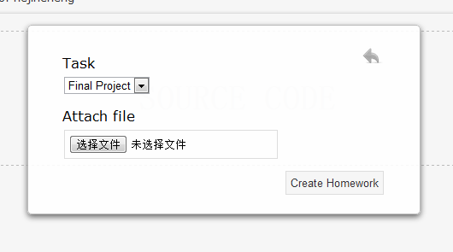
点击选择文件，选择作业文件进行上传。注意，只支持zip压缩文件。选择完后点击“Create Homework”进行作业上传。上传完后，系统会给出提示（红色框）。
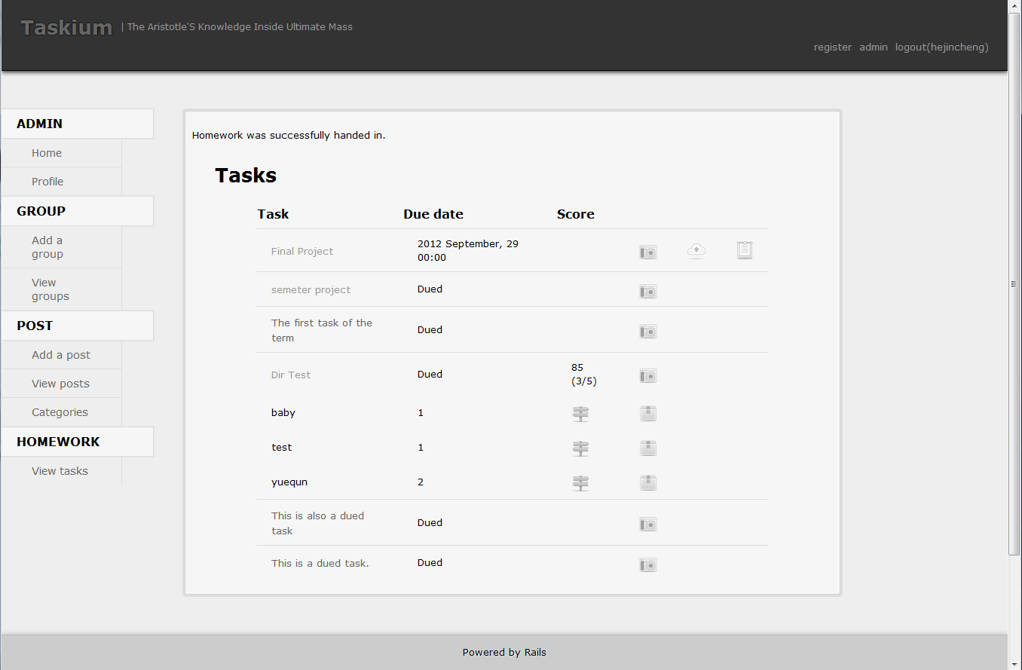

- 查看作业源代码
选择提交作业的文件目录中的文件，系统会将源文件在浏览器中打开供查看。
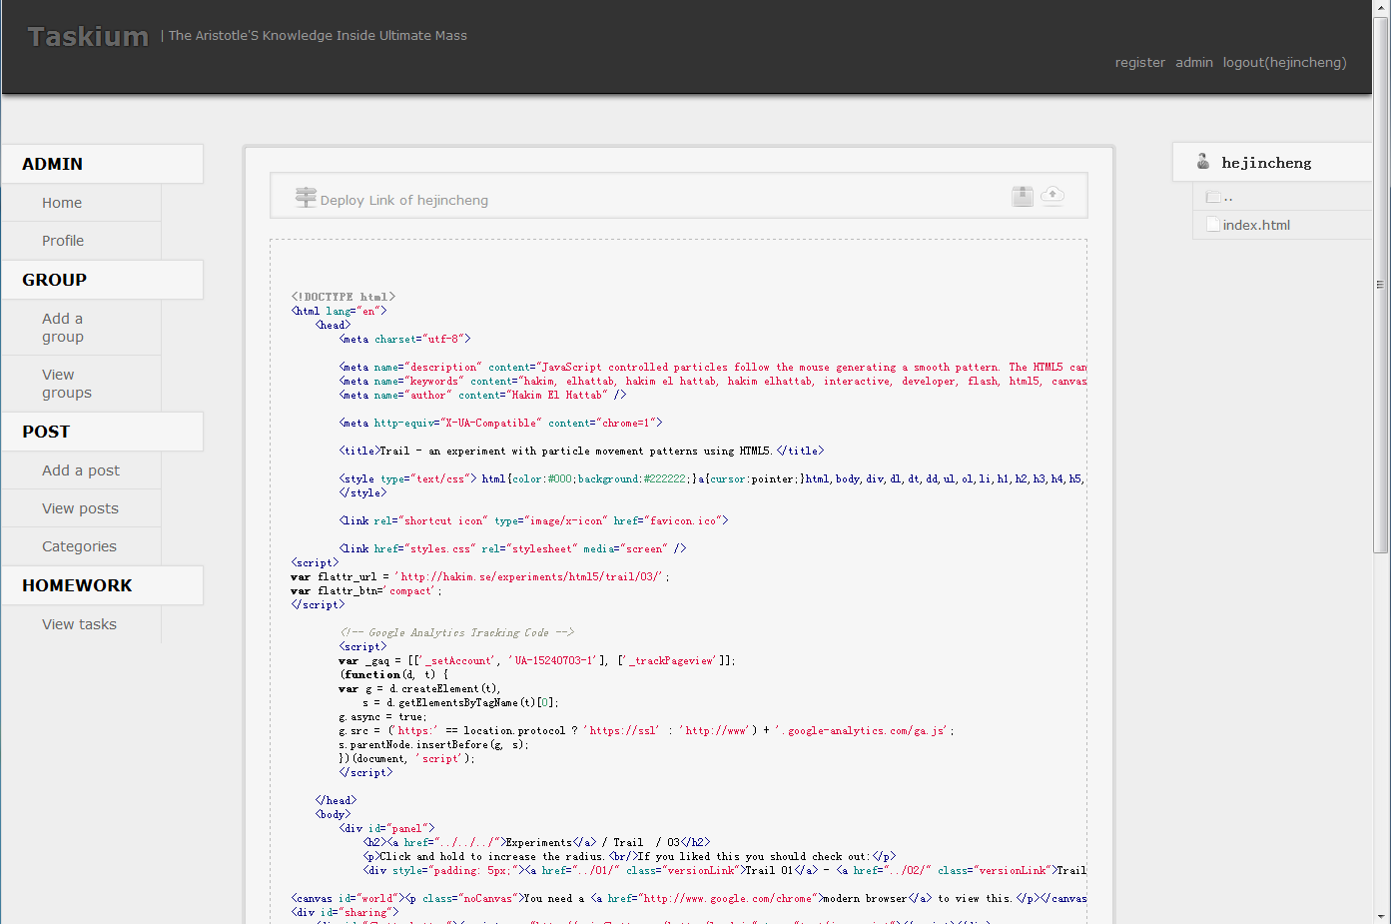

- 查看评分
点击（三. Admin界面）中的查看评分图标。
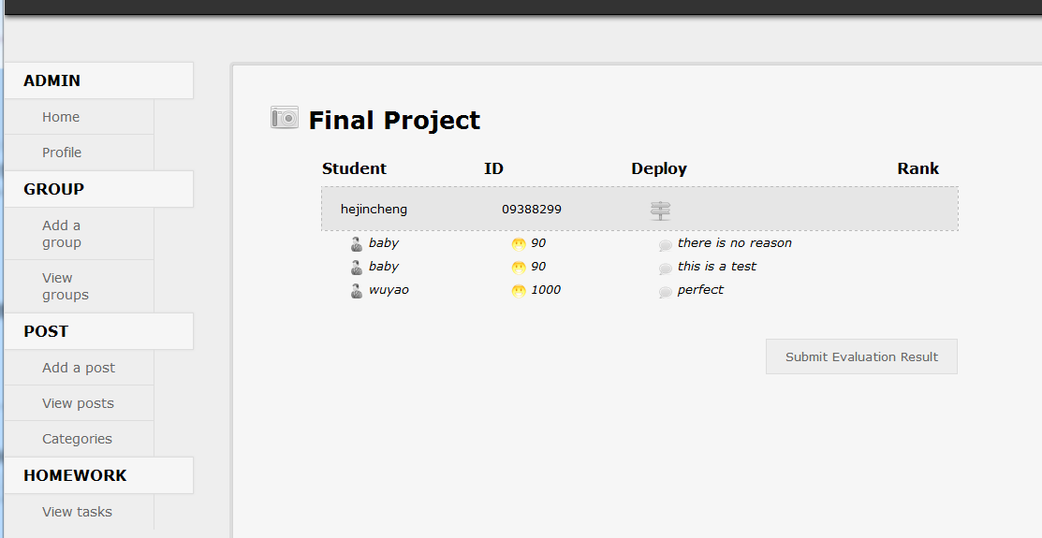
该界面给出了小组成员对作业的评分。

- ADMIN组的功能
- Home
回到Admin界面。
- Profile
查看自己的profile。
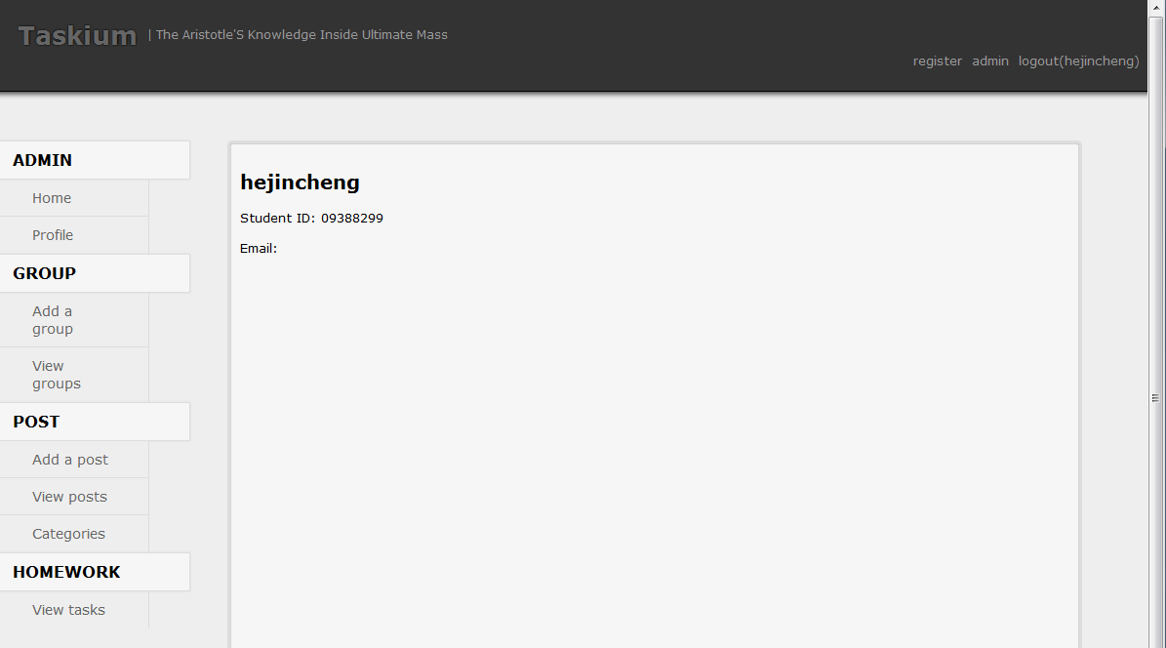

- GROUP组的功能
- Add a group
创建一个分组
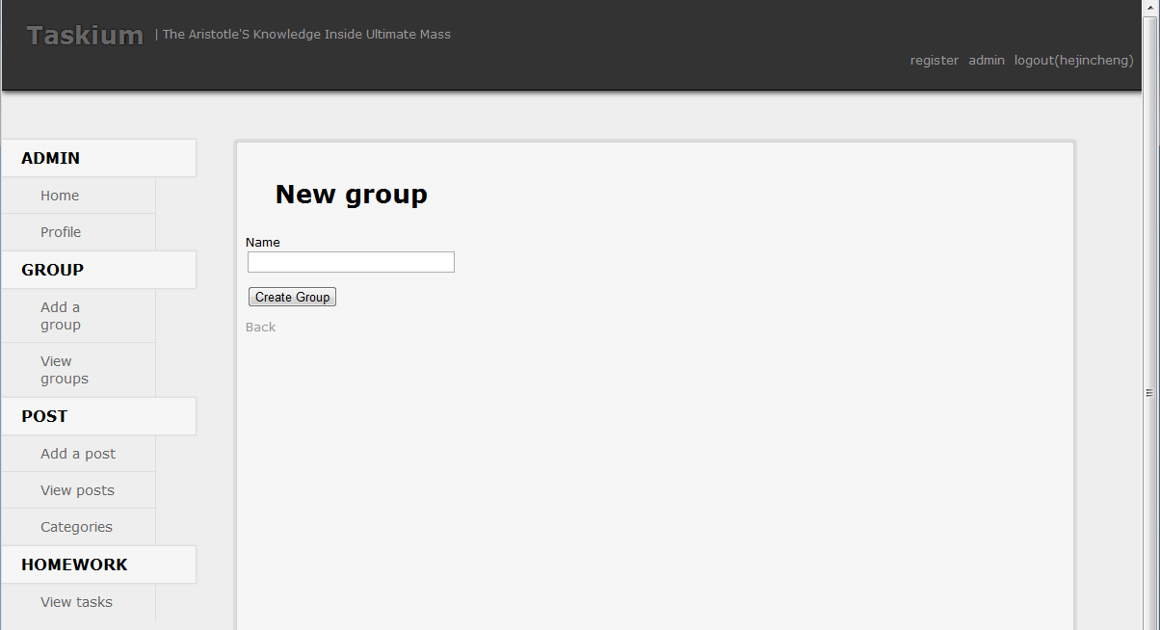
输入组名，点击“Create Group”即可创建分组：

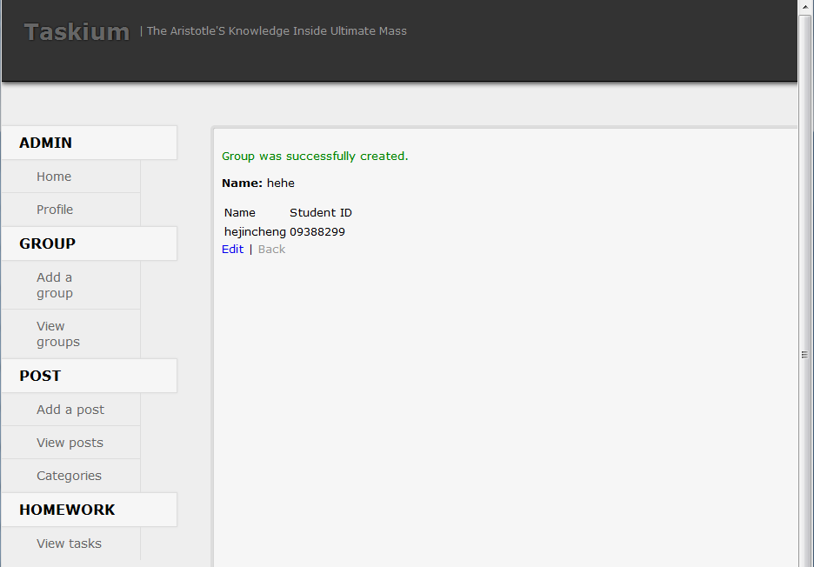
注意每个用户只可以创建一个分组：
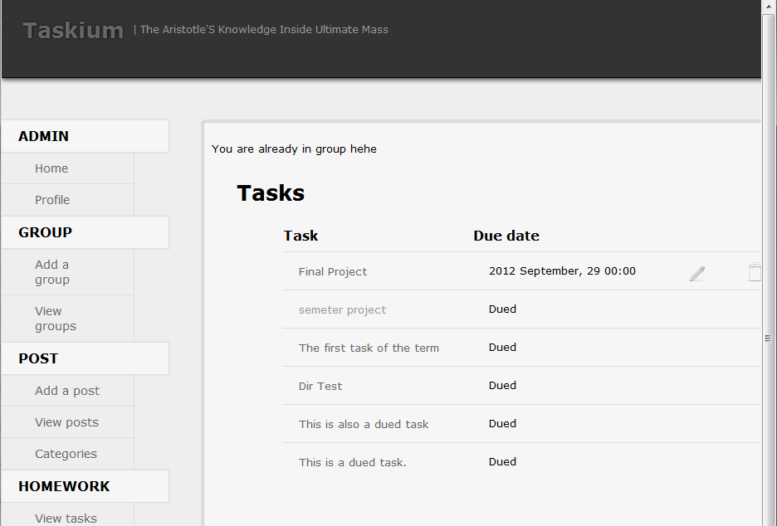
- View groups
查看系统中已创建的小组，每个条目列出了组名、组长和组长学号，在这里可以执行加入小组或退出小组的操作。组创建者则拥有修改组名和删除组的功能（红色框，其他用户此处会是加入小组或退出小组的选项）。
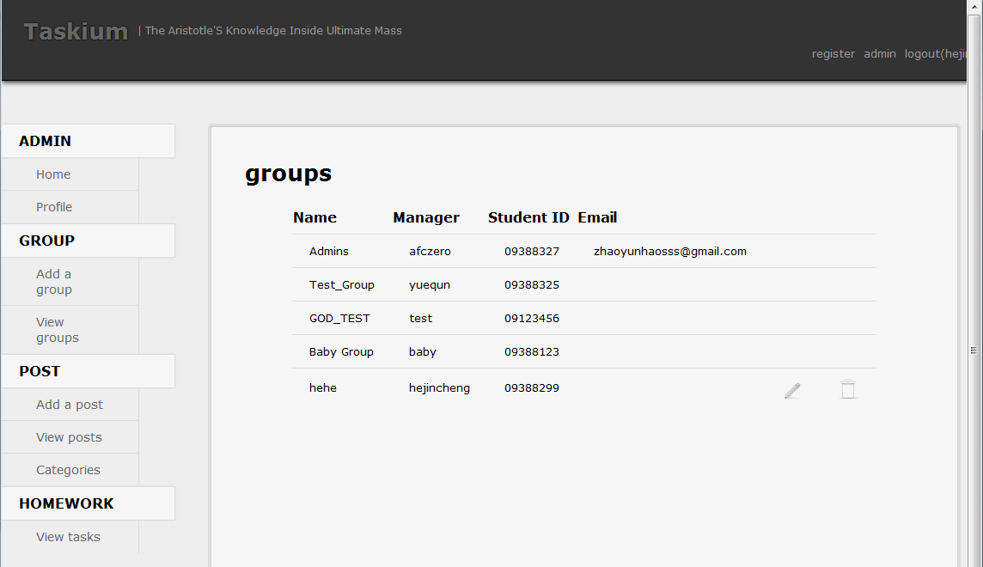

- POST组的功能
- Add a post
发表一篇文章，如同一般博客。
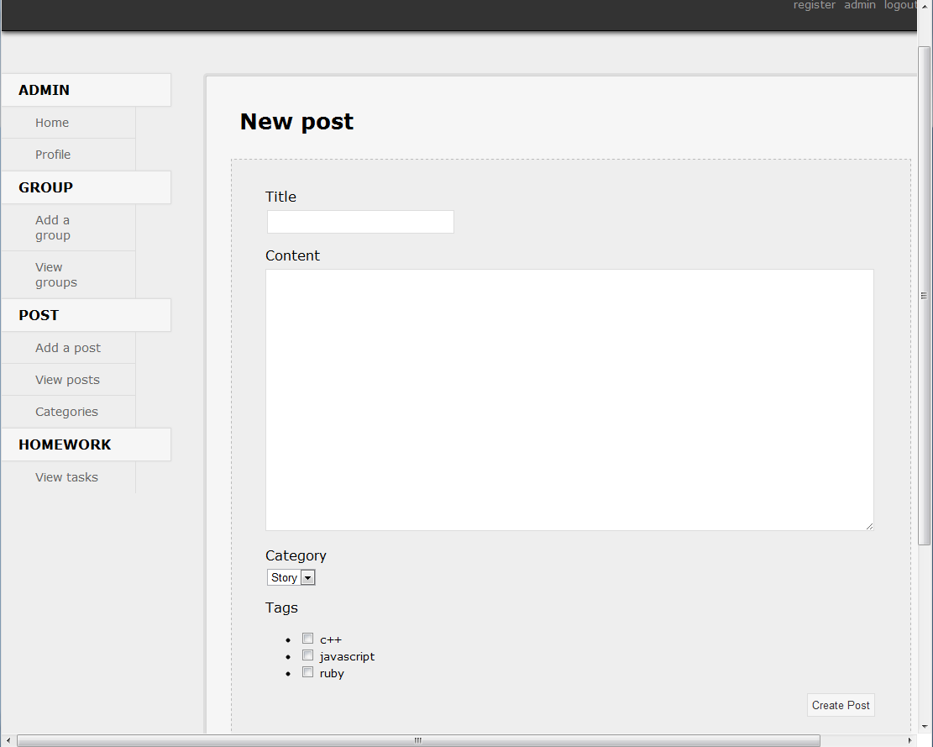
- View posts
查看系统中所有用户发表的文章。用户可以发表评论。
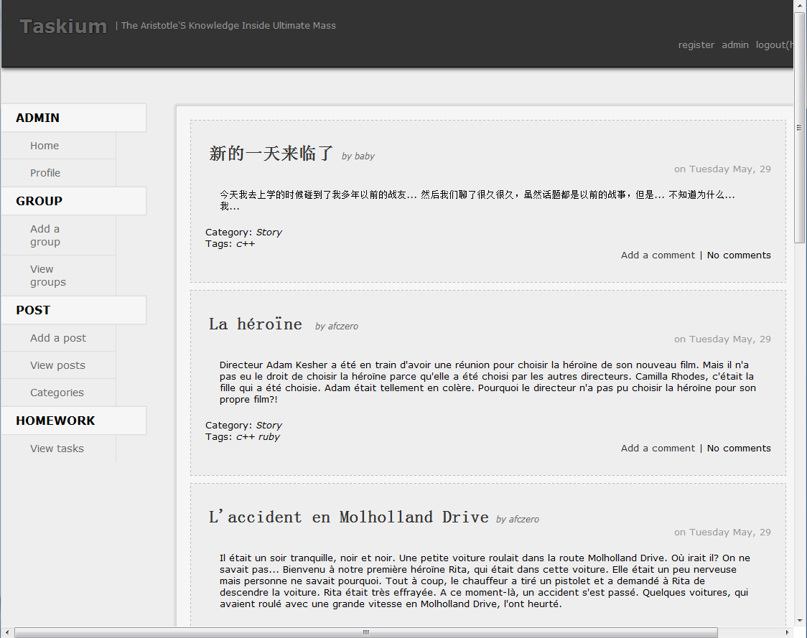
- Categories
文章类别列表，可以创建、编辑或删除类别。
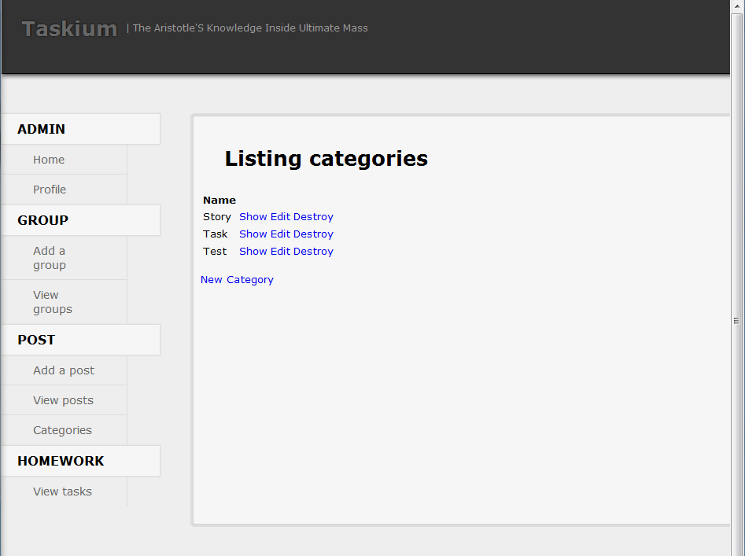

- HOMEWORK组的功能
- View tasks
查看作业
